Resolución del Pleno del Instituto de Transparencia, Acceso a la Información Pública y Protección de Datos Personales del Estado de México y Municipios, con domicilio en Metepec, Estado de México, de fecha veintiséis de junio de dos mil diecinueve.

VISTO el expediente formado con motivo del recurso de revisión 02497/INFOEM/IP/RR/2019, promovido por el C. Xxxx Xxxxx Xxxxx, en lo sucesivo EL RECURRENTE, en contra de la respuesta emitida por el Organismo Descentralizado de Agua Potable Alcantarillado y Saneamiento de Nezahualcóyotl (OSAPAS), en lo sucesivo EL SUJETO OBLIGADO, se procede a dictar la presente resolución con base en lo siguiente:

RESULTANDO

I. En fecha ocho de marzo de dos mil diecinueve, EL RECURRENTE presentó a través del Sistema de Acceso a la Información Mexiquense, en lo subsecuente EL SAIMEX ante EL SUJETO OBLIGADO, la solicitud de acceso a la información pública, a la que se le asignó el número de expediente 00015/OASNEZA/IP/2019, mediante la cual:

“Contrato de obra pública sobre la base de precios unitarios y tiempo determinado ODAPAS/ADJD/03-09/2012,referente a la “SUSTITUCIÓN DE CINCO COLECTORES DE EMERGENCIA POR HUNDIMIENTOS EN LAS CALLES SIGUIENTES: EN AVENIDA CONTINENTES LONGITUD DE 66.40 Y DIÁMETROS DE 0.91 METROS; LAGO CARDIEL LONGITUD DE 52.30 Y DIÁMETRO DE 0.45 METROS; LAGO ZUMPANGO LONGITUD DE 397.30 Y DIÁMETRO DE 0.45 METROS; LAGO LADOGA LONGITUD DE 204.90 Y DIÁMETRO DE 0.45 METROS; Y LAGO CARDIEL LONGITUD DE 70.50 Y DIÁMETRO DE 70.50 Y DIÁMETRO DE 0.45 METROS; MATERIAL CONCRETO SIMPLE Y REFORZADO , ZANJA DE 2.213 METROS DE PROFUNDIDAD PROMEDIO Y ANCHO DE 1.10 METROS, RUPTURA DE PAVIMENTO DE 0.10 METROS EN PROMEDIO, 15 POZOS DE VISITA, INCLUYE: EXCAVACIÓN AFINE, DEMOLICIONES, PLANTILLA, RELLENOS, SUMINISTRO E INSTALACIÓN DE TUBERÍA DE CONCRETO, LIMPIEZA, TRAZO, CORTE, RUPTURA DE PAVIMENTACIÓN ASFALTICO.” Que ampara la cantidad de cantidad de $ 2,650,600.00 (dos millones seiscientos cincuenta mil seiscientos pesos 43/100 m. n.), del cual me permito anexar archivo ACTA DE ENTREGA RECEPCION DE FECHA 17 DE OCTUBRE DEL AÑO 2012, DE LA CUAL ME PERMITO ANEXAR ARCHIVO DE ESTA. FACTURA 1319 DE FECHA 17 DE OCTUBRE DEL AÑO 2012, EMITIDA POR TEMOCSA CONSTRUCTORA S. A. DE C. V., QUE AMPARA LA CANTIDAD DE CANTIDAD DE $ 2,650,600.00 (DOS MILLONES SEISCIENTOS CINCUENTA MIL SEISCIENTOS PESOS 43/100 M. N.),Y DEBIDAMENTE RECIBIDA POR EL ODAPAS, NEZAHUALCOYOTL, DE LA CUAL ME PERMITO ANEXAR ARCHIVO DE ESTA” (Sic).

Advirtiendo de la solicitud, que el particular acompañó los archivos IMG.pdf, IMG_0027.pdf y entrega (1).zip, el cual se omite su inserción por ser del conocimiento de las partes.

MODALIDAD DE ENTREGA: Vía SAIMEX.

II. En cumplimiento al artículo 162 de la Ley de Transparencia y Acceso a la Información Pública del Estado de México y Municipios, el once y quince de marzo de dos mil diecinueve, EL SUJETO OBLIGADO turnó mediante requerimiento, el contenido de la solicitud de información al Servidor Público Habilitado de la Dirección de Administración, Dirección de Operación Hidráulica, Dirección de Planeación, Proyectos y Construcción, Dirección de Finanzas y Dirección de Jurídico; a efecto de que realizaran la búsqueda y localización de la información tal como se desprende a continuación:
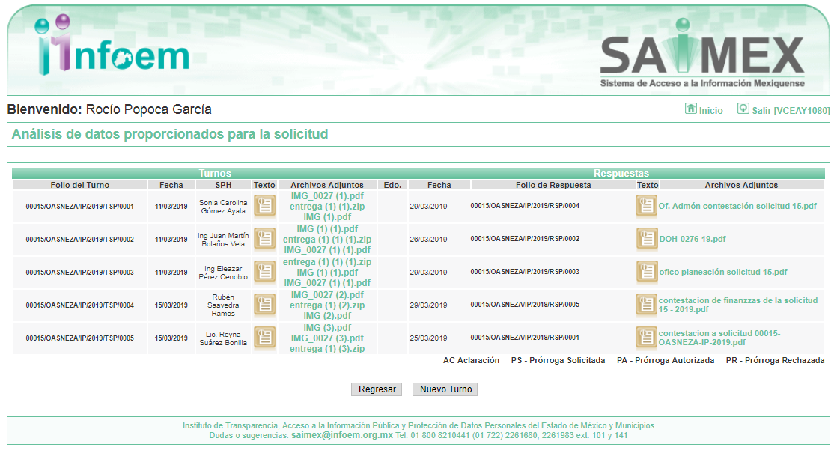

III. De las constancias que obran en EL SAIMEX, se advierte que en fecha uno de abril de dos mil diecinueve, el Responsable de la Unidad de Transparencia del SUJETO OBLIGADO dio respuesta a la solicitud de información, en los siguientes términos:

“…En respuesta a la solicitud recibida, nos permitimos hacer de su conocimiento que con fundamento en el artículo 53, Fracciones: II, V y VI de la Ley de Transparencia y Acceso a la Información Pública del Estado de México y Municipios, le contestamos que:

Se remite la atención y contestación a la solicitud que nos ocupa, por medio de los documentos que se adjuntan en archivo digital en el expediente que se atiende.

ATENTAMENTE

Lic. Christian Lozano Lara” (Sic)

Advirtiendo de dicha respuesta, que EL SUJETO OBLIGADO acompañó los archivos
contestacion a solicitud 00015-OASNEZA-IP-2019.pdf, DOH-0276-19.pdf, ofico planeación solicitud 15.pdf, Of. Admón contestación solicitud 15.pdf, contestacion de finanzzas de la solicitud 15 - 2019.pdf y RESPUESTA SOLICITUD 15- 2019.pdf, los cuales serán motivo de análisis en la presente resolución.

IV. Inconforme con la respuesta, el diez de abril de dos mil diecinueve, EL RECURRENTE interpuso el recurso de revisión objeto del presente estudio, el cual fue registrado en EL SAIMEX y se le asignó el número de expediente 02497/INFOEM/IP/RR/2019, en el que señaló como acto impugnado y razones o motivos de inconformidad:

“… ante Usted con el debido respeto comparezco y expongo: Por medio del presente ocurso y con la personalidad que tengo reconocida en el presente asunto; estando en tiempo y forma, vengo a formular mis manifestaciones respecto del RECURSO DE REVISIÓN en contra de la contestación de fecha primero de abril del año en curso, a mi petición de solicitud de información pública, la cual no me fue favorable, incurriendo los servidores públicos en responsabilidad. III.- Número de folio de la respuesta de la solicitud de acceso: 00015/OASNEZA/IP/2019. IV. La fecha en que fue notificada la respuesta al solicitante o tuvo conocimiento del acto reclamado: 1 DE ABRIL 2018. V. El acto que se recurre: La contestación de fecha primero de abril del año en curso, a mi petición de solicitud de información pública, la cual no me fue favorable, incurriendo los servidores públicos en responsabilidad. VI. Las razones o motivos de inconformidad: Como lo he venido reiterando el motivo de la inconformidad lo es la contestación de fecha primero de abril del año en curso, a mi petición de solicitud de información pública, la cual no me fue favorable, incurriendo los servidores públicos en responsabilidad, y principalmente el Director General el Ing. José Gerardo Cárdenas Guzmán, el Director de Finanzas el C. Rubén Saavedra Ramos, Director de Finanzas, Ing. Eleazar Pérez Cenobio, Encargado del Despacho de la Dirección de Planeación, Proyectos y Construcción; Ing. Juan Martin Bolaños Vela, Encargado del Despacho de la Dirección de Operación Hidráulica, LIC. Alfredo Salvador Valdés, Subdirector de la Dirección de Jurídico, Lic. Christian Lozano Lara, Titulas de la Unidad de Transparencia y Acceso a la Información y Presidente del Comité de Trasparencia; todos servidores públicos del Organismo Descentralizado de Agua Potable Alcantarillado y Saneamiento de Nezahualcóyotl, Estado de México, esto en el sentido de que por ejemplo existen graves contradicciones ya que por ejemplo el Subdirector de Jurídico, que informa que de una minuciosa búsqueda no localizo nada cuando se llevó un juicio fiscal con número 21/2016, desahogado ante la hoy Quinta Sala del Tribunal de Justicia Administrativa del Estado de México, dando contestación a la demanda instaurada en su contra, del cual el apoderado se desistió por así convenir a sus intereses, retomando las inconsistencias las autoridades anteriormente señaladas han incurrido en el incumplimiento de la Ley de Documentos Administrativos e Históricos del Estado de México; y los Lineamientos para la Valoración, Selección y Baja de los Documentos Expedientes y Series de Tramite Concluidos en los Archivos del Estado de México; debidamente publicados en la Gaceta del Gobierno; Periódico oficial del Gobierno del Estado Libre y Soberano de México en fecha 29 de mayo del año 2015, y de manera particular el: Artículo 27.- Las Unidades Administrativas al realizar la transferencia de los expedientes de trámite concluido, señalarán en el Inventario correspondiente los plazos de conservación precaucional de éstos en el Archivo de Concentración. Para determinar el plazo de conservación precaucional deberán considerar el marco legal o administrativo bajo el cual se produjeron o recibieron los documentos y los siguientes períodos: III.- 12 años como mínimo para expedientes con información jurídico-legal, obra pública y activo fijo; y Considerándose este periodo para la información jurídica legal y obra pública, por lo que el motivo de la inconformidad lo es también que con la documentación enviada en mi petición de solicitud de información pública, es la clara evidencia de que existe un expediente técnico que contiene la documentación solicitada, por lo que mediante este recurso solicito se me proporciones las copias solicitadas, y en caso de negativa solicito la destitución de dichos servidores públicos ya mencionados con anterioridad, independientemente de que presentare mi denuncia penal en contra de dichos servidores públicos y de manera esencial en contra del Lic. Christian Lozano Lara, Titulas de la Unidad de Transparencia y Acceso a la Información y Presidente del Comité de Trasparencia; del Organismo Descentralizado de Agua Potable Alcantarillado y Saneamiento de Nezahualcóyotl, Estado de México, por mostrar negligencia e ineptitud, ya que como lo he venido mencionando han incurrido en graves faltas como la que a continuación mencionare. LEY DE RESPONSABILIDADES ADMINISTRATIVAS DEL ESTADO DE MÉXICO Y MUNICIPIOS CAPÍTULO SEGUNDO, DE LAS FALTAS ADMINISTRATIVAS GRAVES DE LOS SERVIDORES PÚBLICOS Artículo 52. Para efectos de la presente Ley, se consideran faltas administrativas graves de los servidores públicos, mediante cualquier acto u omisión, las siguientes: SECCIÓN QUINTA, DEL ABUSO DE FUNCIONES Artículo 58. Incurrirá en abuso de funciones el servidor público que ejerza atribuciones que no tenga conferidas o se valga de las que tenga, para realizar o inducir actos u omisiones arbitrarios, para generar un beneficio para sí o para su cónyuge, parientes consanguíneos, parientes civiles o para terceros con los que tenga relaciones profesionales, laborales o de negocios, o para socios o sociedades de las que el servidor público o las personas antes referidas formen parte o para causar perjuicio a alguna persona o al servicio público. SECCIÓN DÉCIMA, DEL TRÁFICO DE INFLUENCIAS Artículo 64. Incurrirá en tráfico de influencias el servidor público que utilice la posición que su empleo, cargo o comisión le confiere para inducir a que otro servidor público efectúe, retrase u omita realizar algún acto de su competencia, para generar cualquier beneficio, provecho o ventaja para sí o para su cónyuge, parientes consanguíneos, parientes civiles o para terceros con los que tenga relaciones profesionales, laborales o de negocios, o para socios o sociedades de las que el servidor público o las personas antes referidas formen parte. SECCIÓN DÉCIMA PRIMERA, DEL ENCUBRIMIENTO Artículo 65. Incurrirá en encubrimiento el servidor público que cuando en el ejercicio de sus funciones llegare a advertir actos u omisiones que pudieren constituir faltas administrativas, realice deliberadamente alguna conducta para su ocultamiento. He inclusive de las faltas no graves a que se refiere el artículo 50 de la Ley de Responsabilidades Administrativas del Estado de México y Municipios, en si fracción II: II. Denunciar los actos u omisiones que en ejercicio de sus funciones llegare a advertir, que puedan constituir faltas administrativas en términos del artículo 95 de la presente Ley. Esto independientemente de que entendemos lo siguiente: Responsabilidad penal. “Deber jurídico de sufrir la pena, que recae sobre quien ha cometido un delito, esto es, una acción u omisión típica, antijurídica y culpable.” La responsabilidad penal aplicada a la materia de los servidores públicos es: “Aquella en la que una vez que el Congreso de la Unión ha valorado la existencia y la gravedad de los actos u omisiones del servidor público y éstos tienen el carácter delictuoso se formula la declaración de procedencia en términos de lo que establece la LFRSP y la legislación penal respectiva.” RESPONSABILIDADES DE SERVIDORES PÚBLICOS. SUS MODALIDADES DE ACUERDO CON EL TITULO CUARTO CONSTITUCIONAL. De acuerdo con lo dispuesto por los artículos 108 al 114 de la Constitución Federal, el sistema de responsabilidades de los servidores públicos se conforma por cuatro vertientes: A).- La responsabilidad política para ciertas categorías de servidores públicos de alto rango, por la comisión de actos u omisiones que redunden en perjuicio de los intereses públicos fundamentales o de su buen despacho; B).- La responsabilidad penal para los servidores públicos que incurran en delito; C).- La responsabilidad administrativa para los que falten a la legalidad, honradez, lealtad, imparcialidad y eficiencia en la función pública, y D).- La responsabilidad civil para los servidores públicos que con su actuación ilícita causen daños patrimoniales. Por lo demás, el sistema descansa en un principio de autonomía, conforme al cual para cada tipo de responsabilidad se instituyen órganos, procedimientos, supuestos y sanciones propias, aunque algunas de éstas coincidan desde el punto de vista material, como ocurre tratándose de las sanciones económicas aplicables tanto a la responsabilidad política, a la administrativa o penal, así como la inhabilitación prevista para las dos primeras, de modo que un servidor público puede ser sujeto de varias responsabilidades y, por lo mismo, susceptible de ser sancionado en diferentes vías y con distintas sanciones. Amparo en revisión 237/94. Federico Vera Copca y otro. 23 de octubre de 1995. Unanimidad de once votos. Ponente: Juan Díaz Romero. Secretaria: Adriana Campuzano de Ortiz El Tribunal Pleno, en su sesión privada celebrada el quince de abril en curso, aprobó, con el número LX/1996, la tesis que antecede; y determinó que la votación es idónea para integrar tesis de jurisprudencia. México, Distrito Federal, a quince de abril de mil novecientos noventa y seis. “SERVIDOR PÚBLICO, LA RESPONSABILIDAD DEL, TIENE DIVERSOS ÁMBITOS LEGALES DE APLICACIÓN (ADMINISTRATIVA, LABORAL, POLÍTICA, PENAL, CIVIL). El vínculo existente entre el servidor público y el Estado, acorde al sistema constitucional y legal que lo rige, involucra una diversidad de aspectos jurídicos en sus relaciones, entre los que destacan ámbitos legales de naturaleza distinta, como son el laboral, en su carácter de trabajador, dado que efectúa una especial prestación de servicios de forma subordinada, el administrativo, en cuanto a que el desarrollo de su labor implica el de una función pública, ocasionalmente el político cuando así está previsto acorde a la investidura, y además el penal y el civil, pues como ente (persona), sujeto de derechos y obligaciones debe responder de las conductas que le son atribuibles, de manera que al servidor público le pueda resultar responsabilidad desde el punto de vista administrativo, penal, civil e inclusive político en los supuestos que establece la Constitución Política de los Estados Unidos Mexicanos, o la Constitución Local correspondiente y así mismo la laboral, y por lo tanto, no se incurre en la imposición de una doble sanción cuando éstas, aunque tienen su origen en una misma conducta, sin embargo tienen su fundamento y sustento en legislación de distinta materia (administrativa, laboral, penal, etc.). Revisión fiscal 31/99. Contraloría Interna en la Secretaría de Energía. 1o. de junio de 1999. Unanimidad de votos. Ponente: José R. Medrano González. Secretario: José Manuel de la Fuente Pérez.5 Esta diversidad de aspec Por lo que es de concluirse de que existen evidentes violaciones a mis garantías individuales que establece la Constitución Política de los Estados Unidos Mexicanos. VII. La copia de la respuesta que se impugna y, en su caso, de la notificación correspondiente, en el caso de respuesta de la solicitud: MISMA QUE SE ANEXA. A USTED C. UNIDAD DE TRANSPARENCIA, atentamente pido se sirva: PRIMERO.- Tenerme por presentado en tiempo y forma, con el carácter con que me ostento haciendo las manifestaciones que a mi derecho convienen, en los términos que han quedado precisados. SEGUNDO.- En su momento procesal oportuno y una vez analizadas las constancias, solicito me sea entregadas las copias solicitadas…”(sic)

Advirtiendo de dicho recurso, que EL RECURRENTE acompañó el archivo IMG_0024.pdf, el cual al ser del conocimiento de las partes se omite su inserción en el presente apartado.

V. El diez de abril de dos mil diecinueve, el recurso de que se trata se envió electrónicamente al Instituto de Transparencia, Acceso a la Información Pública y Protección de Datos Personales del Estado de México y Municipios y con fundamento en el artículo 185, fracción I de la Ley de Transparencia y Acceso a la Información Pública del Estado de México y Municipios, se turnó, a través del SAIMEX, a la Comisionada EVA ABAID YAPUR, a efecto de decretar su admisión o desechamiento.

VI. De las constancias del expediente electrónico del SAIMEX, se advierte que en fecha veintitrés de abril de dos mil diecinueve, se acordó la admisión a trámite del recurso de revisión que nos ocupa; así como, la integración del expediente respectivo, mismo que se puso a disposición de las partes, para que en un plazo máximo de siete días hábiles conforme a lo dispuesto por el artículo 185 de la Ley de Transparencia y Acceso a la Información Pública del Estado de México y Municipios, manifestaran lo que a su derecho conviniera, a efecto de presentar pruebas y alegatos; así como para que EL SUJETO OBLIGADO rindiera su Informe Justificado.

VII. En cumplimiento a lo anterior, de las constancias del expediente electrónico del SAIMEX, se advierte que el veinticuatro de abril de 2019, EL RECURRENTE anexó una carpeta comprimida la cual corresponde a la que fue anexada a su respuesta; por su parte, EL SUJETO OBLIGADO el dos de mayo de dos mil diecinueve, envió el Informe Justificado, como se desprende a continuación:
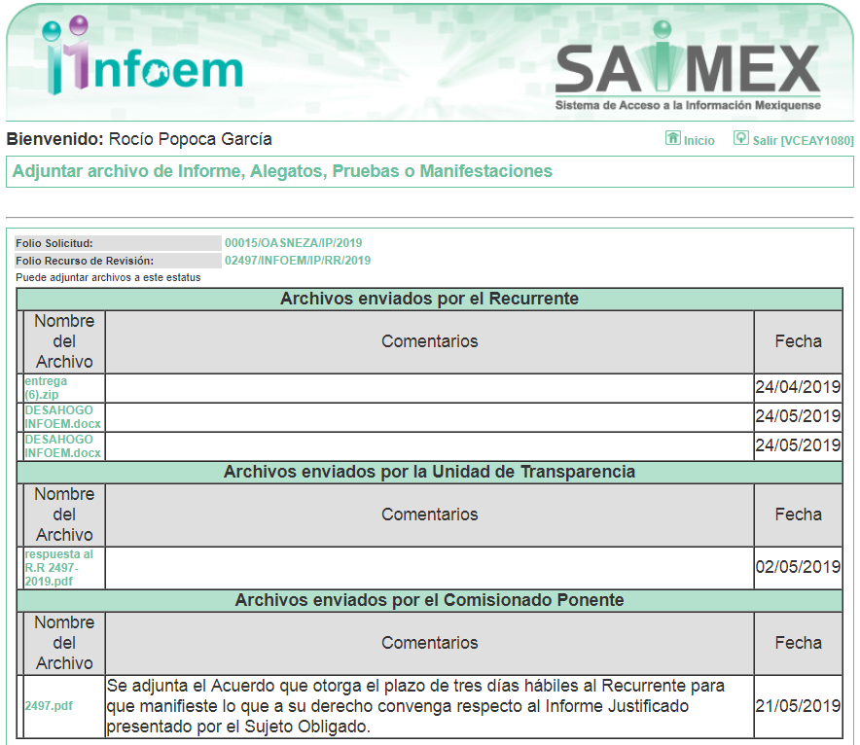

Advirtiendo que en dicho informe, que EL SUJETO OBLIGADO anexó el archivo respuesta al R.R 2497-2019.pdf, el cual de su contenido se advierten diversos archivos de los Servidores Públicos Habilitaods, los cuales ratifican su respuesta primigenia; no obstante con la finalidad de que el solicitante conozca todas y cada una de las actuaciones que obran en el expediente electrónico del SAIMEX, se puso a disposición del particular la información en fecha veintiuno de mayo de dos mil diecinueve.

Por su parte, el particular el veinticuatro de mayo de dos mil diecinuve, anexó por duplicado el archivo DESAHOGO INFOEM.docx, el cual corresponde a las manifestaciones realizadas como acto impugnado y razones o motivos de inconformidad realizados al momento de interponer el recurso de revisión materia del presente asunto.

VIII. En fecha veintinueve de mayo de dos mil diecinueve, se notificó a las partes el Acuerdo de Cierre de Instrucción en los siguientes términos:
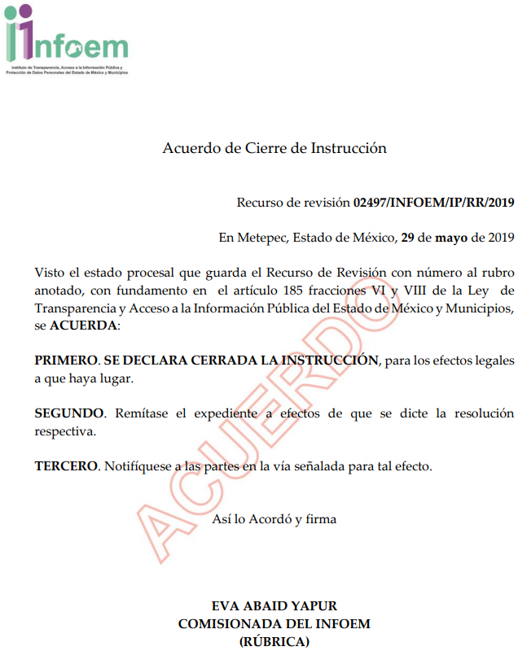
IX. El dieciocho de junio de dos mil diecinueve, la Comisionada Ponente acordó ampliar el plazo para resolver el recurso de revisión de mérito, por un periodo de hasta quince días hábiles, de conformidad con el artículo 181, tercer párrafo de la Ley de Transparencia y Acceso a la Información Pública del Estado de México y Municipios.

X. Con fundamento en el artículo 185, fracción VIII de la Ley de Transparencia y Acceso a la Información Pública del Estado de México y Municipios, se remitió el expediente a efecto de que la Comisionada EVA ABAID YAPUR formule y presente al Pleno el proyecto de resolución correspondiente; y

CONSIDERANDO

PRIMERO. Competencia. Este Instituto de Transparencia, Acceso a la Información Pública y Protección de Datos Personales del Estado de México y Municipios, es competente para conocer y resolver el presente recurso, conforme a lo dispuesto en los artículos 6, Letra A de la Constitución Política de los Estados Unidos Mexicanos; 5, párrafos vigésimo, vigésimo primero y vigésimo segundo, fracciones IV y V de la Constitución Política del Estado Libre y Soberano de México; 1, 2, fracción II, 13, 29, 36, fracciones I y II, 176, 178, 179, 181, párrafo tercero y 185 de la Ley de Transparencia y Acceso a la Información Pública del Estado de México y Municipios; y 9, fracciones I y XXIV y 11 del Reglamento Interior del Instituto de Transparencia, Acceso a la Información Pública y Protección de Datos Personales del Estado de México y Municipios; toda vez que se trata de un recurso de revisión interpuesto por un Ciudadano en términos de la Ley de la materia.

SEGUNDO. Interés. El recurso de revisión fue interpuesto por parte legítima, en atención a que se presentó por EL RECURRENTE, quien es la misma persona que formuló la solicitud de acceso a la información pública al SUJETO OBLIGADO.

TERCERO. Oportunidad. El recurso de revisión fue interpuesto dentro del plazo de quince días hábiles contados a partir del día siguiente en que EL RECURRENTE tuvo conocimiento de la respuesta impugnada, tal y como lo prevé el artículo 178 de la Ley de Transparencia y Acceso a la Información Pública del Estado de México y Municipios, que establece:

“Artículo 178. El solicitante podrá interponer, por sí mismo o a través de su representante, de manera directa o por medios electrónicos, recurso de revisión ante el Instituto o ante la Unidad de Transparencia que haya conocido de la solicitud dentro de los quince días hábiles, siguientes a la fecha de la notificación de la respuesta.

A falta de respuesta del sujeto obligado, dentro de los plazos establecidos en esta Ley, a una solicitud de acceso a la información pública, el recurso podrá ser interpuesto en cualquier momento, acompañado con el documento que pruebe la fecha en que presentó la solicitud.

En el caso de que se interponga ante la Unidad de Transparencia, ésta deberá remitir el recurso de revisión al Instituto a más tardar al día siguiente de haberlo recibido.”

En efecto, atendiendo a que EL SUJETO OBLIGADO notificó la respuesta a la solicitud de información pública el uno de abril de dos mil diecinueve; en consecuencia, el plazo de quince días hábiles que el artículo 178 de la ley de la materia otorga al RECURRENTE para presentar el recurso de revisión, transcurrió del dos al veintinueve de abril de dos mil diecinueve, sin contemplar en el cómputo los días seis, siete, trece, catorce, veinte, veintiuno, veintisiete y veintiocho de abril de dos mil diecinueve, por corresponder a sábados y domingos, considerados como días inhábiles; en términos del artículo 3, fracción X de la Ley de Transparencia y Acceso a la Información Pública del Estado de México y Municipios; así como, los días quince, dieciséis, diecisiete, dieciocho, diecinueve de abril, así como, uno de mayo de dos mil diecinueve, por ser considerados como días no laborables, en términos del Calendario Oficial de este Instituto, publicado en el Periódico Oficial del Estado Libre y Soberano de México “Gaceta del Gobierno”, el diecinueve de diciembre del año dos mil dieciocho.

En ese tenor, si el recurso de revisión que nos ocupa, se interpuso el diez de abril de dos mil diecinueve, éste se encuentra dentro de los márgenes temporales previstos en el citado precepto legal y, por tanto, se considera oportuno.

CUARTO. Procedibilidad. Del análisis efectuado se advierte que resulta procedente la interposición de los recursos y se concluye la acreditación plena de todos y cada uno de los elementos formales exigidos por el artículo 180 de la Ley de Transparencia y Acceso a la Información Pública del Estado de México y Municipios, en atención a que fueron presentados mediante el formato visible en EL SAIMEX.

QUINTO. Estudio y resolución del asunto. Una vez determinada la vía sobre la que versará el presente recurso y previa revisión del expediente electrónico formado en EL SAIMEX, con motivo de la solicitud de información y del recurso a que da origen, es conveniente analizar las documentales que integran el expediente electrónico, a fin de determinar si con la información remitida por parte del SUJETO OBLIGADO mediante respuesta, se colma el derecho de acceso a la información ejercido por EL RECURRENTE; atento a ello, es de recordar que el particular solicitó medularmente el contrato de obra pública sobre precios unitarios y tiempo determinado ODAPAS/ADJD/03-09/2012.

Al respecto, EL SUJETO OBLIGADO mediante respuesta adjuntó los siguientes archivos:

- contestacion a solicitud 00015-OASNEZA-IP-2019.pdf, el cual de su contenido se advierte el oficio número ODAPAS/NEZA/DJ/101/2019, por medio del cual la Directora de Jurídico informa al Titular de la Unidad de Transparencia, que derivado de la exhaustiva búsqueda dentro de los expedientes de la Dirección Jurídico no se encontró información solicitada y anexa oficio número ODAPAS/NEZA/DJ/SJ/024/2019, suscrito por el Subdirector Jurídico, en el que informa que tampoco localizó el contrato solicitado, dentro de sus archivos.

- DOH-0276-19.pdf, el cual de su contenido se advierte oficio número ODAPA/NEZA/DOH/0276/2019, por medio el Encargado del Despacho de la Dirección de Operación Hidráulica, informa al Titular de la Unidad de Transparencia que revisó cuidadosamente el archivo de la Dirección correspondiente al año 2012, sin obtener resultado alguno; asimismo, refirió que se extendió la petición a la Dirección de Administración y Subdirección de Alcantarillado, para que realizaran la búsqueda minuciosa; sin embargo, éstas no localizaron en sus archivos algún documento con alusión a la obra pública solicitada, anexando para ello los oficios ODAPAS/NEZA/SALC/035/2019 y ODAPAS/NEZA/437/01/2019; asimismo, se anexó el oficio ODAPAS/NEZA/DOH/239/2019 y ODAPAS/NEZA/DOH/244/2019, por medio del cual el Encargado del Despacho de la Dirección de Operación Hidráulica, requirió al Subdirector de Alcantarillado y a la Directora de Administración realizaran la búsqueda minuciosa y en su caso entregaran copia de la información requerida por el particular.

- ofico planeación solicitud 15.pdf, el cual de su contenido se advierte oficio número ODAPAS/NEZA/DPPC/034/2019, por medio del cual Informa el Encargado del Despacho de la Dirección de Planeación, Proyectos y Construcción al Titular de la Unidad de Transparencia que, después de una búsqueda minuciosa en los archivos en la Dirección en su cargo, no se obtuvo resultado alguno que acreditara la existencia o alguna relación de la elaboración del procedimiento del contrato descrito en la solicitud, por concepto de alguna obra pública y/o servicios relacionado con la misma.

- Of. Admón contestación solicitud 15.pdf, el cual de su contenido se advierte oficio número ODAPAS/NEZA/DA/308/2019, por medio del cual la Directora de Administración, informa al Titular de la Unidad de Transparencia, que no tiene competencia para llevar a cabo la petición requerida; asimismo, se anexa oficio número ODAPAS/NEZA/SMRA/100/2019, por medio del cual el Encargado del Despacho de la Subdirección de Recursos Materiales y Adquisiciones, refiere al Titular de la Unidad de Transparencia que únicamente se realizan adquisiciones y arrendamientos de bienes y la contratación de servicios, de acuerdo a lo establecido a la Ley de Contratación Pública del Estado de México y Municipios y Reglamento del Ordenamiento Legal referido; por lo que, no cuenta con la documentación que solicita.

- contestacion de finanzzas de la solicitud 15 - 2019.pdf, de su contenido se advierte el oficio número ODAPAS/NEZA/DF/223/229, por medio del cual el Director de Finanzas, informa al Titular de la Unidad de Trasparencia que en colaboración con la Subdirección de Egresos y Subdirección de Contabilidad, a las cuales se giró oficios para que realizaran una minuciosa y exhaustiva búsqueda con el fin de localizar el contrato solicitado; sin embargo, dicho contrato no fue localizado; anexando para ello los oficios de respuestas ODAPAS/NEZA/SC/04/2019 y ODAPAS/NEZA/SE/33/2019 de las subdirecciones referidas.

- RESPUESTA SOLICITUD 15- 2019.pdf, el cual corresponde a un oficio signado por el Titular de la Unidad de Transparencia, por medio del cual refiere al solicitante remitir las respuestas emitidas por la Dirección de Planeación, Proyectos y Construcciones, Administración, Operación Hidráulica, Jurídico y Finanzas; así como, de las áreas subalternas mediante las cuales señalan la inexistencia de la información y el Acta de la Quinta Sesión Extraordinaria del Comité de Trasparencia, mediante el cual se confirma la inexistencia de la información y se dictamina la de declaratoria de inexistencia.

Sin embargo, EL RECURRENTE se inconformó interponiendo el presente medio de impugnación; asimismo, mediante Informe Justificado el particular reiteró su inconformidad y por su parte EL SUJETO OBLIGADO reiteró su respuesta argumentando haber realizado nuevamente una búsqueda exhaustiva y razonable en todas y cada una de las áreas probablemente responsables de la información solicitada.

Es así que, se procede al análisis del Acuerdo por medio del cual el Comité de Transparencia del SUJETO OBLIGADO determina la inexistencia respecto de la información correspondiente al Contrato de Obra Pública sobre la base de precios unitarios y tiempo determinado ODAPAS/ADJD/03-09/2012,referente a la “SUSTITUCIÓN DE CINCO COLECTORES DE EMERGENCIA POR HUNDIMIENTOS EN LAS CALLES SIGUIENTES: EN AVENIDA CONTINENTES LONGITUD DE 66.40 Y DIÁMETROS DE 0.91 METROS; LAGO CARDIEL LONGITUD DE 52.30 Y DIÁMETRO DE 0.45 METROS; LAGO ZUMPANGO LONGITUD DE 397.30 Y DIÁMETRO DE 0.45 METROS; LAGO LADOGA LONGITUD DE 204.90 Y DIÁMETRO DE 0.45 METROS; Y LAGO CARDIEL LONGITUD DE 70.50 Y DIÁMETRO DE 70.50 Y DIÁMETRO DE 0.45 METROS; MATERIAL CONCRETO SIMPLE Y REFORZADO , ZANJA DE 2.213 METROS DE PROFUNDIDAD PROMEDIO Y ANCHO DE 1.10 METROS, RUPTURA DE PAVIMENTO DE 0.10 METROS EN PROMEDIO, 15 POZOS DE VISITA, INCLUYE: EXCAVACIÓN AFINE, DEMOLICIONES, PLANTILLA, RELLENOS, SUMINISTRO E INSTALACIÓN DE TUBERÍA DE CONCRETO, LIMPIEZA, TRAZO, CORTE, RUPTURA DE PAVIMENTACIÓN ASFALTICO.” Que ampara la cantidad de cantidad de $ 2,650,600.00 (dos millones seiscientos cincuenta mil seiscientos pesos 43/100 m. n.); a fin de determinar si la misma cumple con la forma y formalidades que la ley de la materia impone; es decir, mediante acuerdo debidamente fundado y motivado, de su Comité de Transparencia, en términos de los conforme a lo establecido en los artículos 19, 49, fracciones II y XIII, 169 y 170 de la Ley de Transparencia y Acceso a la Información Pública del Estado de México y Municipios, que literalmente establecen:

“Artículo 19. Se presume que la información debe existir si se refiere a las facultades, competencias y funciones que los ordenamientos jurídicos aplicables otorgan a los sujetos obligados.
…
Si el sujeto obligado, en el ejercicio de sus atribuciones, debía generar, poseer o administrar la información, pero ésta no se encuentra, el Comité de transparencia deberá emitir un acuerdo de inexistencia, debidamente fundado y motivado, en el que detalle las razones del por qué no obra en sus archivos.
Artículo 49. Los Comités de Transparencia tendrán las siguientes atribuciones:
II. Confirmar, modificar o revocar las determinaciones que en materia de ampliación del plazo de respuesta, clasificación de la información y declaración de inexistencia o de incompetencia realicen los titulares de las áreas de los sujetos obligados;
XIII. Dictaminar las declaratorias de inexistencia de la información que les remitan las unidades administrativas y resolver en consecuencia;
I. Analizará el caso y tomará las medidas necesarias para localizar la información;
II. Expedirá una resolución que confirme la inexistencia del documento;
III. Ordenará, siempre que sea materialmente posible, que se genere o se reponga la información en caso de que ésta tuviera que existir en la medida que deriva del ejercicio de sus facultades, competencias o funciones, o que previa acreditación de la imposibilidad de su generación, exponga de forma fundada y motivada, las razones por las cuales en el caso particular no ejerció dichas facultades, competencias o funciones, lo cual notificará al solicitante a través de la Unidad de Transparencia; y
IV. Notificará al órgano interno de control o equivalente del sujeto obligado quien, en su caso, deberá iniciar el procedimiento de responsabilidad administrativa que corresponda.
La Unidad de Transparencia deberá notificarlo al solicitante por escrito, en un plazo que no exceda de quince días hábiles contados a partir del día siguiente a la presentación de la solicitud.
Este plazo podrá ampliarse hasta por otros siete días hábiles, siempre que existan razones para ello, debiendo notificarse por escrito al solicitante.
Artículo 169. Cuando la información no se encuentre en los archivos del sujeto obligado, el Comité de Transparencia:
I. Analizará el caso y tomará las medidas necesarias para localizar la información;
II. Expedirá una resolución que confirme la inexistencia del documento;
III. Ordenará, siempre que sea materialmente posible, que se genere o se reponga la información en caso de que ésta tuviera que existir en la medida que deriva del ejercicio de sus facultades, competencias o funciones, o que previa acreditación de la imposibilidad de su generación, exponga de forma fundada y motivada, las razones por las cuales en el caso particular no ejerció dichas facultades, competencias o funciones, lo cual notificará al solicitante a través de la Unidad de Transparencia; y
IV. Notificará al órgano interno de control o equivalente del sujeto obligado quien, en su caso, deberá iniciar el procedimiento de responsabilidad administrativa que corresponda.
La Unidad de Transparencia deberá notificarlo al solicitante por escrito, en un plazo que no exceda de quince días hábiles contados a partir del día siguiente a la presentación de la solicitud.
Este plazo podrá ampliarse hasta por otros siete días hábiles, siempre que existan razones para ello, debiendo notificarse por escrito al solicitante.
Artículo 170. La resolución del Comité de Transparencia que confirme la inexistencia de la información solicitada contendrá los elementos mínimos que permitan al solicitante tener la certeza de que se utilizó un criterio de búsqueda exhaustivo, además de señalar las circunstancias de tiempo, modo y lugar que generaron la existencia en cuestión y señalará al servidor público responsable de contar con la misma.” [Sic]

Lo anterior es así, pues se acreditó que después de la búsqueda exhaustiva y minuciosa en los archivos de las áreas que de acuerdo a sus facultades, competencias y funciones pudieran contar con la información como lo son la Dirección de Administración, Dirección de Operación Hidráulica, Dirección de Planeación, Proyectos y Construcción, Dirección de Finanzas y Dirección de Jurídico; así como, de las áreas subalternas, informaron no localizaron la información solicitada por el particular; para mayor referencia se insertan las siguientes imágenes:

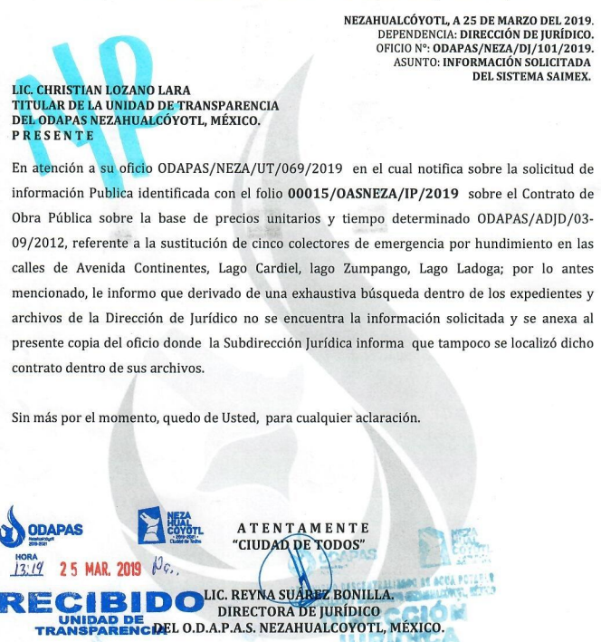
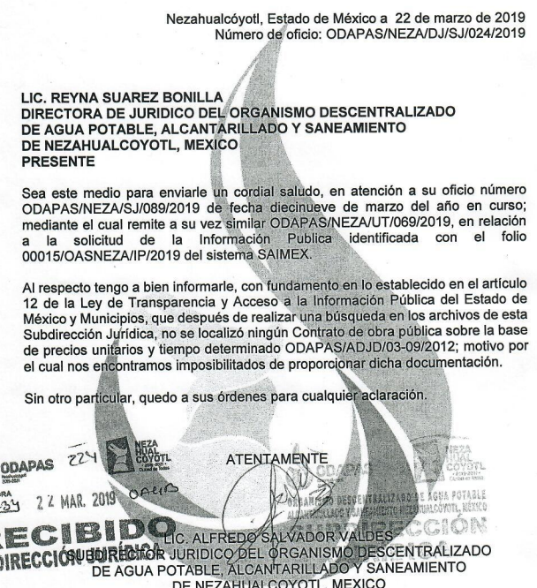

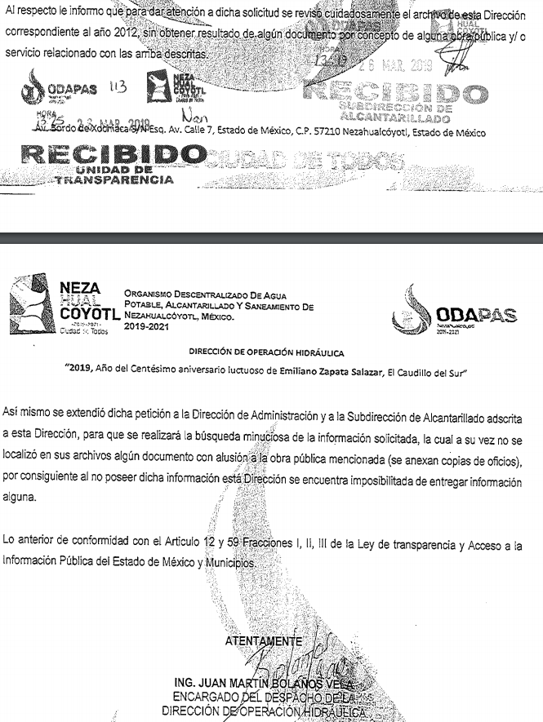


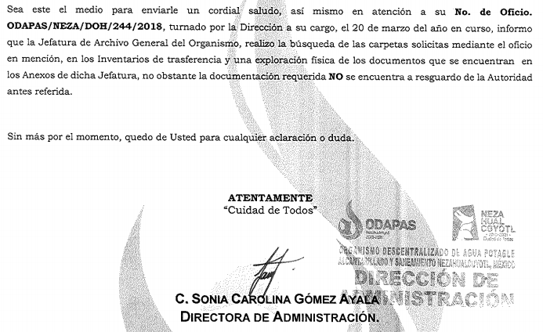



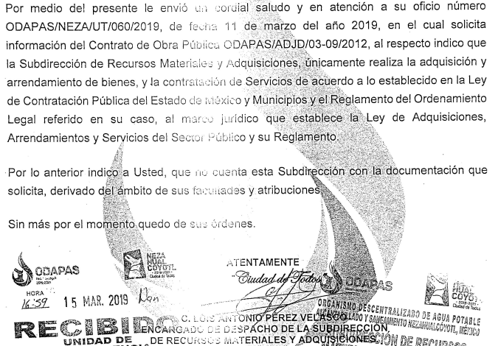






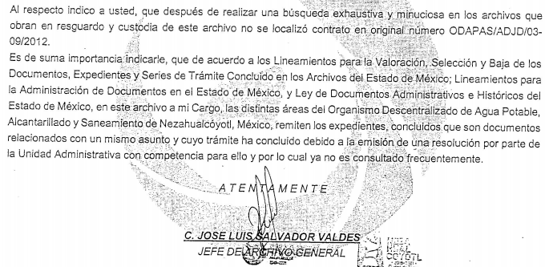
Es así que, al haber agotado diversas acciones de búsqueda de información, el Comité de Transparencia, confirmó la inexistencia de la información requerida por el ahora RECURRENTE; asimismo, notificó al Contralor Interno del Organismo Descentralizado de Agua Potable, Alcantarillado y Saneamiento de Nezahualcóyotl, sobre los hechos que originaron la determinación de inexistencia de la información requerida por el particular, tal como se muestra a continuación:



Por lo anterior, se considera que el Acuerdo por medio del cual se confirma la inexistencia de la información, se encuentra sustentado con las documentas con las cuales se acredita búsqueda exhaustiva y minuciosa en los archivos, mismas que contienen los elementos mínimos que permiten al solicitante tenga certeza de que se utilizó un criterio de búsqueda exhaustivo; en consecuencia este Órgano Garante determina CONFIRMAR la respuesta otorgada por el SUJETO OBLIGADO en la solicitud 00015/OASNEZA/IP/2015.

Asimismo, este Instituto considera necesario dejar claro que, al haber existido un pronunciamiento por parte del SUJETO OBLIGADO, a fin de dar respuesta a la solicitud planteada, no está facultado para pronunciarse sobre la veracidad de la información proporcionada, pues no existe precepto legal alguno en la Ley de la materia que permita que, vía recurso de revisión, se pronuncie al respecto. Sirve de apoyo a lo anterior por analogía el criterio 31-10 emitido por el Instituto Federal de Acceso a la Información y Protección de Datos, que a la letra dice:

“El Instituto Federal de Acceso a la Información y Protección de Datos no cuenta con facultades para pronunciarse respecto de la veracidad de los documentos proporcionados por los sujetos obligados. El Instituto Federal de Acceso a la Información y Protección de Datos es un órgano de la Administración Pública Federal con autonomía operativa, presupuestaria y de decisión, encargado de promover y difundir el ejercicio del derecho de acceso a la información; resolver sobre la negativa de las solicitudes de acceso a la información; y proteger los datos personales en poder de las dependencias y entidades. Sin embargo, no está facultado para pronunciarse sobre la veracidad de la información proporcionada por las autoridades en respuesta a las solicitudes de información que les presentan los particulares, en virtud de que en los artículos 49 y 50 de la Ley Federal de Transparencia y Acceso a la Información Pública Gubernamental no se prevé una causal que permita al Instituto Federal de Acceso a la Información y Protección de Datos conocer, vía recurso revisión, al respecto.”

Finalmente, respecto a lo señalado por EL RECURRENTE a través de sus razones o motivos de inconformidad en cuanto a que “…en caso de negativa solicito la destitución de dichos servidores públicos.”; al respecto, se hace del conocimiento del particular que la interposición del recurso de revisión no es la vía para atender dichos planteamientos; ello, en razón de que las resoluciones que emite el Pleno de este Instituto se avocan, cuando así proceda, a ordenar la entrega de la información pública y pública de oficio que generen, administren o posean los Sujetos Obligados, determinar la debida o indebida clasificación de información, o bien, tratándose del ejercicio de los derechos de acceso, rectificación, cancelación u oposición de datos personales, en los términos previstos en las leyes sustantivas; por lo que, el presente recurso de revisión al no ser la vía para atender tal planteamiento, quedan a salvo sus derechos en caso de que considere ejercitar alguna acción en específico.

Así, con fundamento en lo prescrito en los artículos 5, párrafos vigésimo, vigésimo primero y vigésimo segundo, fracciones IV y V, de la Constitución Política del Estado Libre y Soberano de México, y los artículos 2, fracción II, 9, 29, 36, fracciones I y II, 176, 178, 179, 181, 185, fracción I, 186 y 188, de la Ley de Transparencia y Acceso a la Información Pública del Estado de México y Municipios, este Pleno:

RESUELVE

PRIMERO. Resultan infundadas las razones o motivos de inconformidad planteadas por EL RECURRENTE, en términos del Considerando Quinto de la presente resolución.

SEGUNDO. Se CONFIRMA la respuesta otorgada por EL SUJETO OBLIGADO a la solicitud de información 00015/OASNEZA/IP/2019.

TERCERO. Notifíquese al Titular de la Unidad de Transparencia del SUJETO OBLIGADO para su conocimiento.

CUARTO. Notifíquese al RECURRENTE la presente resolución.

QUINTO. Hágase del conocimiento al RECURRENTE, que de conformidad con lo establecido en los artículos 196 de la Ley de Transparencia y Acceso a la Información Pública del Estado de México y Municipios, y 159 y 160 de la Ley General de Transparencia y Acceso a la Información Pública, podrá impugnar esta resolución ante el Instituto Nacional de Trasparencia, Acceso a la Información y Protección de Datos Personales o vía Juicio de Amparo en los términos de las leyes aplicables.

ASÍ LO RESUELVE, POR UNANIMIDAD DE VOTOS EL PLENO DEL INSTITUTO DE TRANSPARENCIA, ACCESO A LA INFORMACIÓN PÚBLICA Y PROTECCIÓN DE DATOS PERSONALES DEL ESTADO DE MÉXICO Y MUNICIPIOS, CONFORMADO POR LOS COMISIONADOS ZULEMA MARTÍNEZ SÁNCHEZ; EVA ABAID YAPUR; JOSÉ GUADALUPE LUNA HERNÁNDEZ, JAVIER MARTÍNEZ CRUZ Y LUIS GUSTAVO PARRA NORIEGA; EN LA VIGÉSIMA CUARTA SESIÓN ORDINARIA CELEBRADA EL VEINTISÉIS DE JUNIO DE DOS MIL DIECINUEVE, ANTE EL SECRETARIO TÉCNICO DEL PLENO, ALEXIS TAPIA RAMÍREZ.
Zulema Martínez Sánchez
Comisionada Presidenta
(RÚBRICA)

Eva Abaid Yapur  Comisionada  (RÚBRICA) | José Guadalupe Luna Hernández  Comisionado  (RÚBRICA)
Javier Martínez Cruz  Comisionado  (RÚBRICA) | Luis Gustavo Parra Noriega  Comisionado  (RÚBRICA)
Alexis Tapia Ramírez
Secretario Técnico del Pleno
(RÚBRICA)

Esta hoja corresponde a la resolución de veintiséis de junio de dos mil diecinueve, emitida en el recurso de revisión número 02497/INFOEM/IP/RR/2019.
ATU/RPG

